1. Измерьте длину, ширину и высоту помещения и представьте на развёрнутой схеме (Рис. 1);
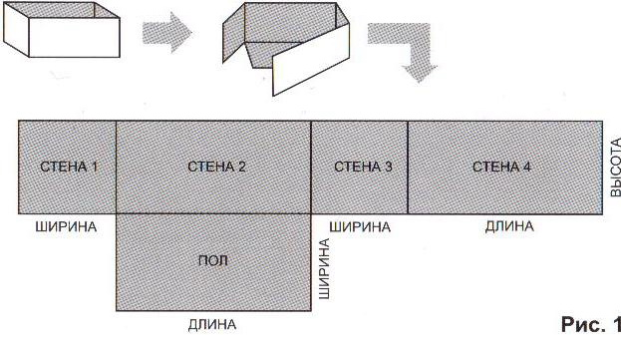
2. Выберите понравившуюся коллекцию и, ориентируясь на размеры элементов (настенная плитка, декоры, бордюры, напольная плитка), сделайте эскиз размещения плитки (Рис. 2). Наиболее распространена схема с визуальным делением по горизонтали, то есть настенная тёмная плитка ниже уровня умывальника, светлая выше, между ними полоса из бордюров и профилей (карандашей). В последнее время стало модно дизайн раскладки делать по вертикали, так называемыми зонами. Например белый санфаянс (умывальник, унитаз, биде) замечательно смотрится на тёмном фоне. В данном случае тёмная плитка укладывается на часть стены, расположенной за унитазом (например) от пола до потолка;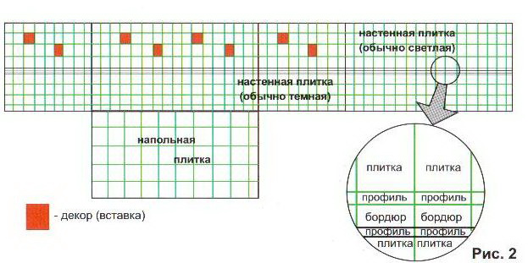
3. Подсчитайте общее количество элементов. Теперь разместите на схеме дополнительные объекты (дверь, окно и т.д.) и вычтите количество элементов, перекрываемое этими объектами;
4. Получившееся количество увеличьте на 5-7% (это связано с подрезкой при монтаже) и можете смело оформлять заказ.

